附件2

茶学院教师教学比赛初赛工作总结报告

一、初赛工作基本情况
茶学院于2023年12月6日在养正楼会议室举行了院级教学比赛推荐研讨会。本次交流报告共有5位老师参赛，分为高职组与中职组。教研室老师们以生动活泼的教学方式，结合多媒体技术，展示出了优秀的教学能力。教研室交流报告后，学院对参赛教师的教学过程进行了全面评估，从教学设计、教学方法等方面进行了认真的推荐。
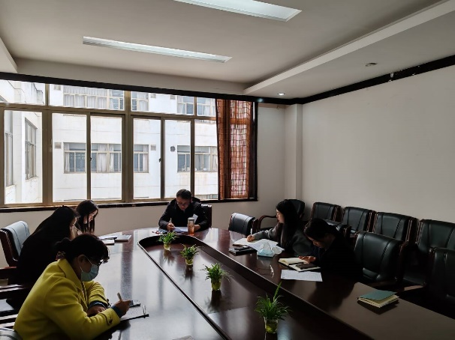
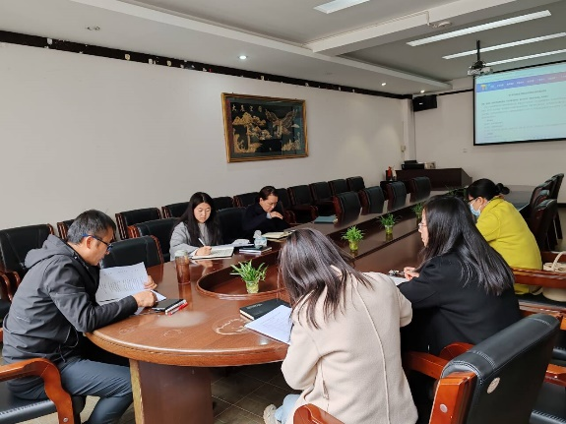

根据学校分配名额及各参赛教师得分情况，推选出以下教师代表学院参加校级比赛。
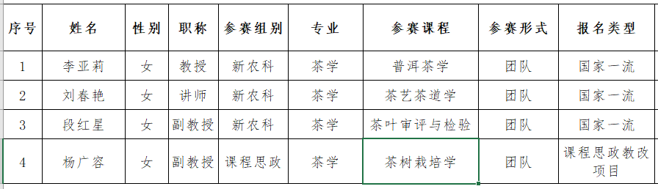

本次教学比赛，为全院教师提供了学习观摩和展示的平台,推进了学院教师对课堂教学的研究和探讨，为促进教师的专业成长、推动教育教学改革起到了积极作用。
二、存在问题及意见建议
教研室各位评委就各位参赛教师的试讲进行了详细点评，青年教师在运用互联网、动画等多样化的教学工具上具有显著的优势，但在讲课经验方面还有待加强。同时，建议在比赛准备上能够给予老师更充分的时间，打磨教学技巧、筹备组织教学设计，以便在教学比赛中能发挥老师们更大的优势。
三、下一步工作计划
为全面落实新时代全国高等学校本科教育工作会议精神，坚持立德树人根本任务，进一步推进教学改革，提高教学质量，学院将积极推进教学方法改革，举行教学技能比赛，引导各专业广泛问题式、探究式、讨论式教学方式的运用；结合教师发展中心的工作，开展教师培训、教学方式方法改革、教学研究交流、等各项工作，努力提高教师教学能力。同时，也希望学校组织获得省级、国家级的学校老师为大家做公开讲座，交流学习经验。

云南农业大学茶学院
2024年1月8日

